

实 验 报 告
（2018-2019学年第二学期）

课程名称： 数据库系统理论与实践
学 系： 信息科学学院
专 业： 计算机
学生姓名：
学 号：
班 级： A/B组

测 验 报 告
实训名称 | 第XX次实验（第XX周星期XX） | 指导教师 | 王辰尹
一、数据准备
创建数据库MyDB，在MyDB中分别创建四张数据表Student,Course,Teacher,SC，表结构如下图所示。
--1.学生表
Student(Sno,Sname,Sage,Ssex) --Sno学生编号,Sname 学生姓名,Sage 出生年月,Ssex 学生性别
--2.课程表
Course(Cno,Cname,Tno) --Cno--课程编号,Cname 课程名称,Tno 教师编号
--3.教师表
Teacher(Tno,Tname) --Tno 教师编号,Tname 教师姓名
--4.成绩表
SC(Sno,Cno,score) --Sno 学生编号,Cno 课程编号,Score 分数
--创建表和插入数据
create table Student(Sno varchar(10),Sname nvarchar(10),Sage datetime,Ssex nvarchar(10))
insert into Student values('01' , N'赵雷' , '1990-01-01' , N'男')
insert into Student values('02' , N'钱电' , '1990-12-21' , N'男')
insert into Student values('03' , N'孙风' , '1990-05-20' , N'男')
insert into Student values('04' , N'李云' , '1990-08-06' , N'男')
insert into Student values('05' , N'周梅' , '1991-12-01' , N'女')
insert into Student values('06' , N'吴兰' , '1992-03-01' , N'女')
insert into Student values('07' , N'郑竹' , '1989-07-01' , N'女')
insert into Student values('08' , N'王菊' , '1990-01-20' , N'女')
create table Course(Cno varchar(10),Cname nvarchar(10),Tno varchar(10))
insert into Course values('01' , N'语文' , '02')
insert into Course values('02' , N'数学' , '01')
insert into Course values('03' , N'英语' , '03')
create table Teacher(Tno varchar(10),Tname nvarchar(10))
insert into Teacher values('01' , N'张三')
insert into Teacher values('02' , N'李四')
insert into Teacher values('03' , N'王五')
create table SC(Sno varchar(10),Cno varchar(10),Score decimal(18,1))
insert into SC values('01' , '01' , 80)
insert into SC values('01' , '02' , 90)
insert into SC values('01' , '03' , 99)
insert into SC values('02' , '01' , 70)
insert into SC values('02' , '02' , 60)
insert into SC values('02' , '03' , 80)
insert into SC values('03' , '01' , 80)
insert into SC values('03' , '02' , 80)
insert into SC values('03' , '03' , 80)
insert into SC values('04' , '01' , 50)
insert into SC values('04' , '02' , 30)
insert into SC values('04' , '03' , 20)
insert into SC values('05' , '01' , 76)
insert into SC values('05' , '02' , 87)
insert into SC values('06' , '01' , 31)
insert into SC values('06' , '03' , 34)
insert into SC values('07' , '02' , 89)
insert into SC values('07' , '03' , 98)
go
二、在SQLServer中完成”经典SQL语句50题”。（每完成10题加1分）
注：如出现二维表设计结构修改后无法保存的情况，请选择工具-选项-设计器，取消“阻止保存要求重新创建表的更改”的勾选。

--1、查询"01"课程比"02"课程成绩高的学生的信息及课程分数

--2、查询"01"课程比"02"课程成绩低的学生的信息及课程分数

--3、查询平均成绩大于等于60分的同学的学生编号和学生姓名和平均成绩
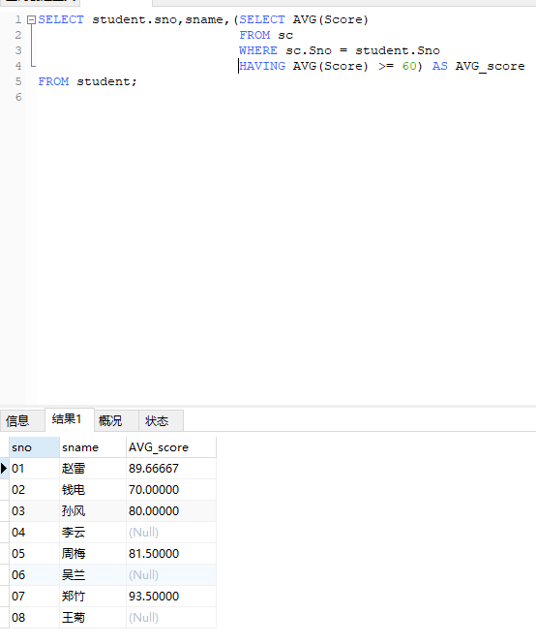
--4、查询平均成绩小于60分的同学的学生编号和学生姓名和平均成绩
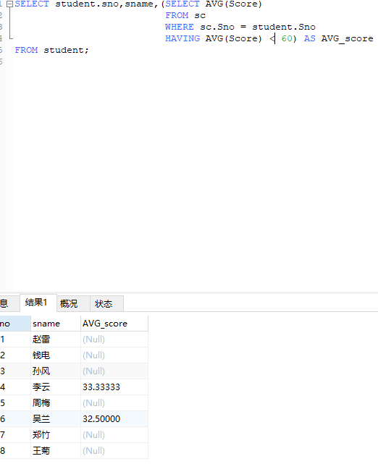
--5、查询所有同学的学生编号、学生姓名、选课总数、所有课程的总成绩
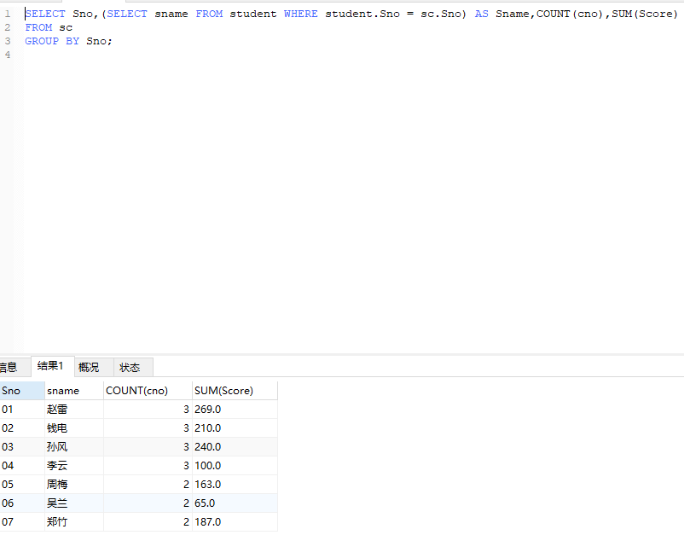
--6、查询"李"姓老师的数量
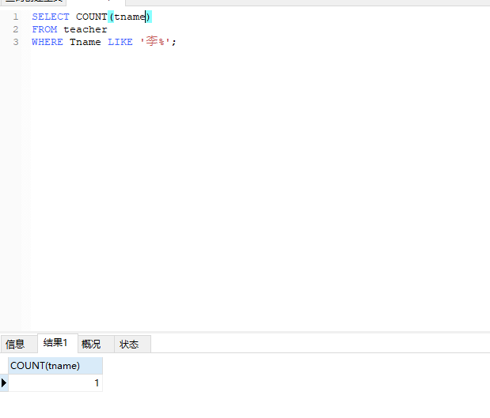
--7、查询学过"张三"老师授课的同学的信息
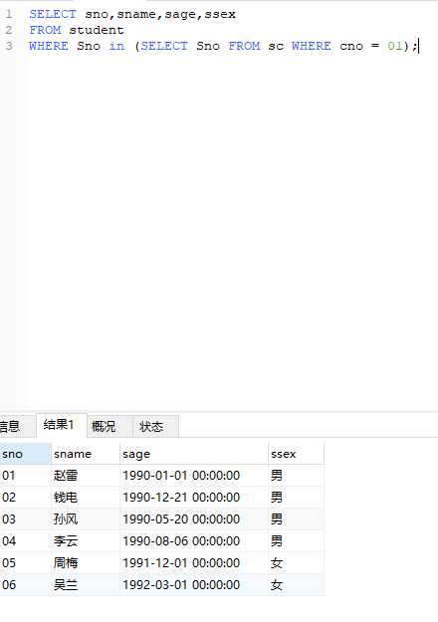
--8、查询没学过"张三"老师授课的同学的信息
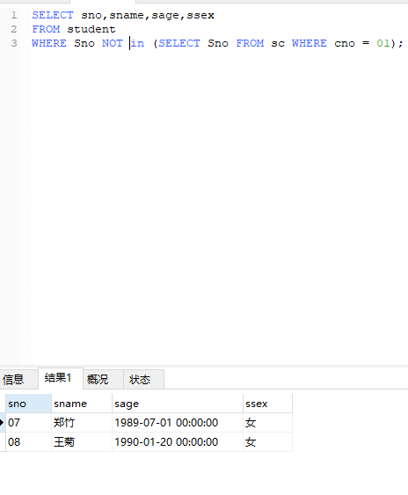
--9、查询学过编号为"01"并且也学过编号为"02"的课程的同学的信息
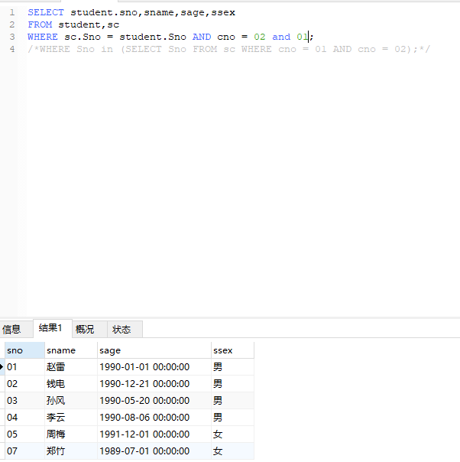
--10、查询学过编号为"01"但是没有学过编号为"02"的课程的同学的信息
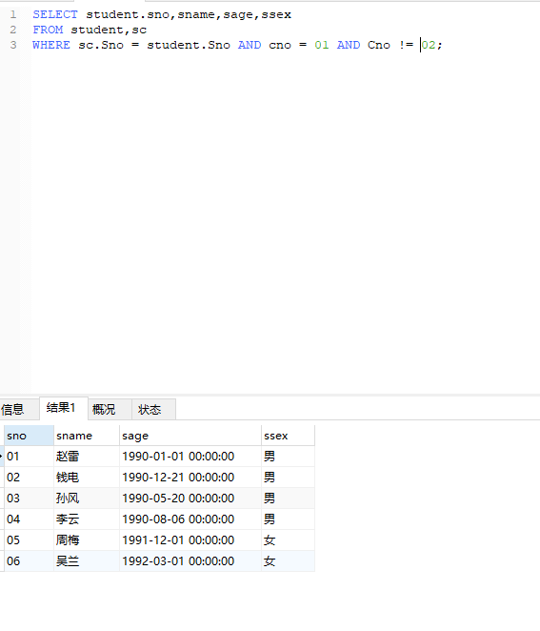
--11、查询没有学全所有课程的同学的信息
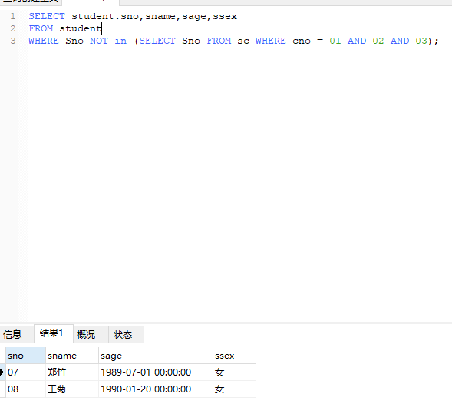
--12、查询至少有一门课与学号为"01"的同学所学相同的同学的信息
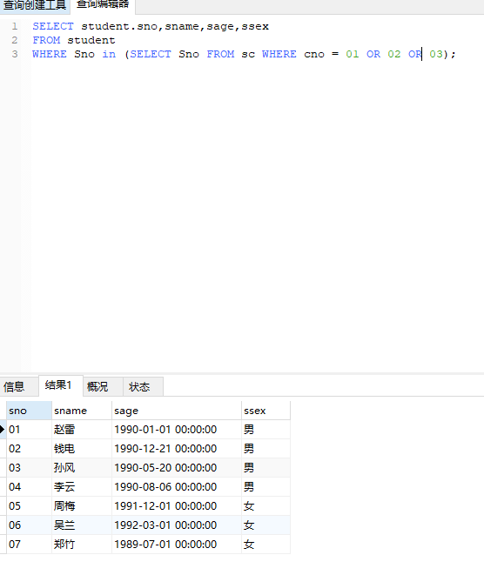
--13、查询和"01"号的同学学习的课程完全相同的其他同学的信息
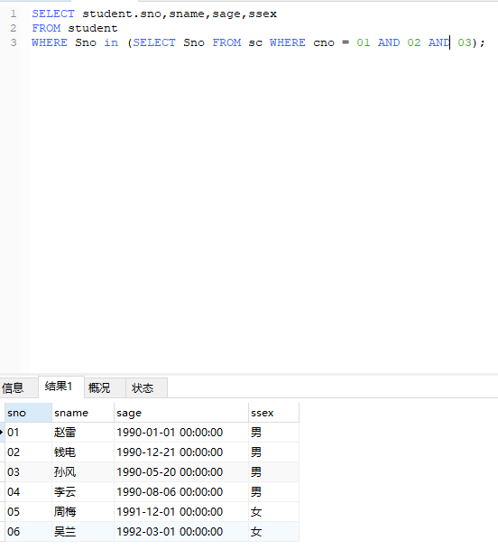
--14、查询没学过"张三"老师讲授的任一门课程的学生姓名
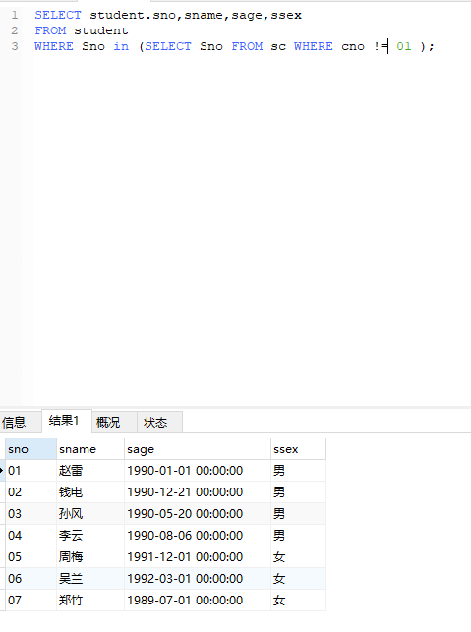
--15、查询两门及其以上不及格课程的同学的学号，姓名及其平均成绩
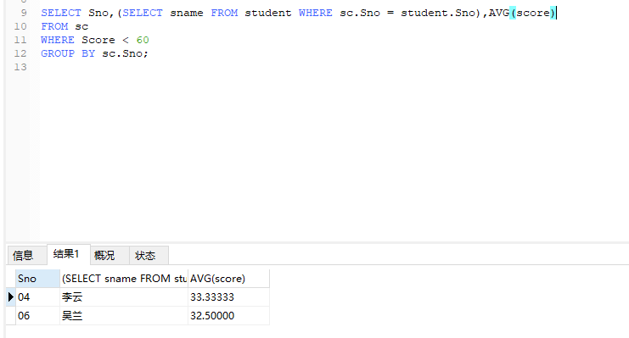

--16、检索"01"课程分数小于60，按分数降序排列的学生信息
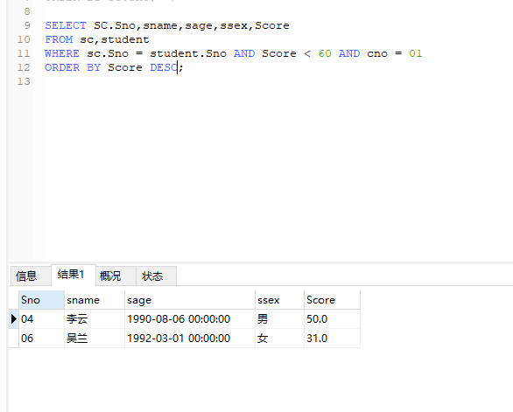

--17、按平均成绩从高到低显示所有学生的所有课程的成绩以及平均成绩
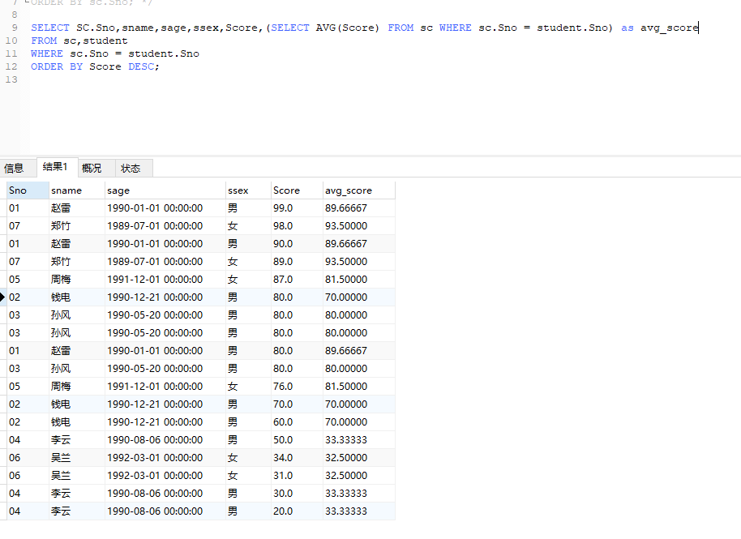

--18、查询各科成绩最高分、最低分和平均分：以如下形式显示：课程ID，课程name，最高分，最低分，平均分，及格率，中等率，优良率，优秀率
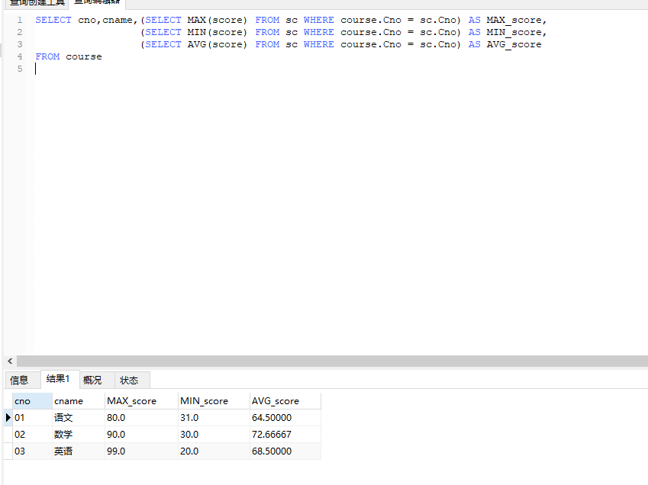

--19、按各科成绩进行排序，并显示排名

--20、查询学生的总成绩并进行排名

--21、查询不同老师所教不同课程平均分从高到低显示

--22、查询所有课程的成绩第2名到第3名的学生信息及该课程成绩

--23、统计各科成绩各分数段人数：课程编号,课程名称,[100-85],[85-70],[70-60],[0-60]及所占百分比

--24、查询学生平均成绩及其名次

--25、查询各科成绩前三名的记录

--26、查询每门课程被选修的学生数
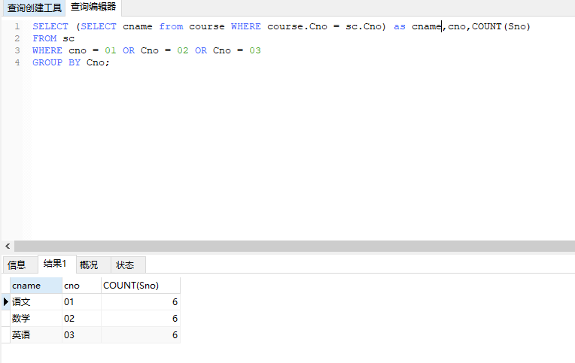

--27、查询出只有两门课程的全部学生的学号和姓名
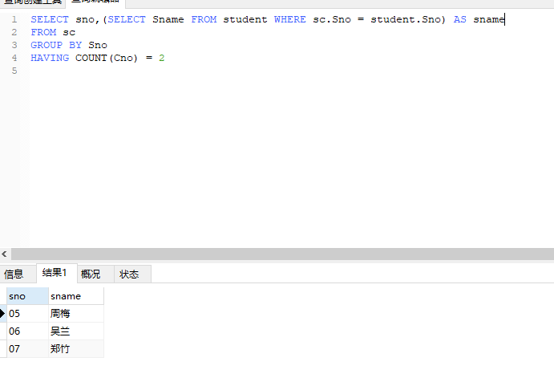

--28、查询男生、女生人数
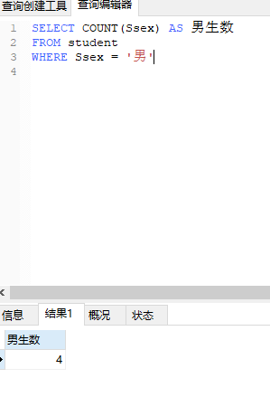
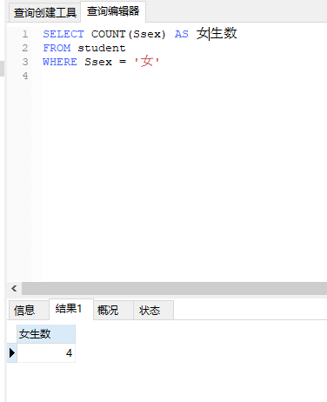
--29、查询名字中含有"风"字的学生信息

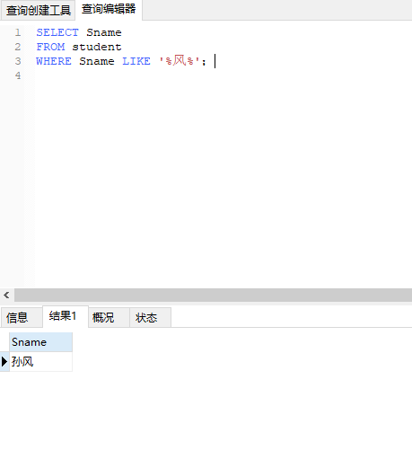
--30、查询同名同性学生名单，并统计同名人数

--31、查询1990年出生的学生名单(注：Student表中Sage列的类型是datetime)
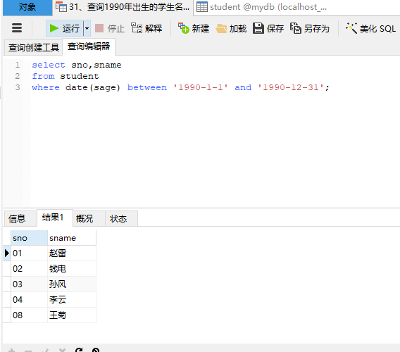
--32、查询每门课程的平均成绩，结果按平均成绩降序排列，平均成绩相同时，按课程编号升序排列
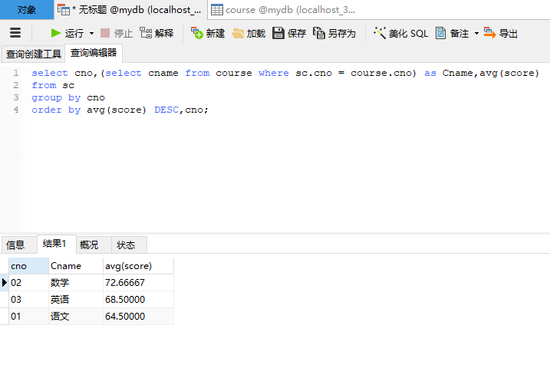

--33、查询平均成绩大于等于85的所有学生的学号、姓名和平均成绩
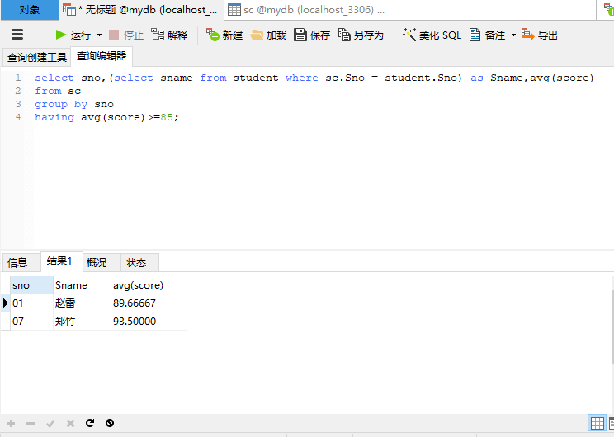

--34、查询课程名称为"数学"，且分数低于60的学生姓名和分数
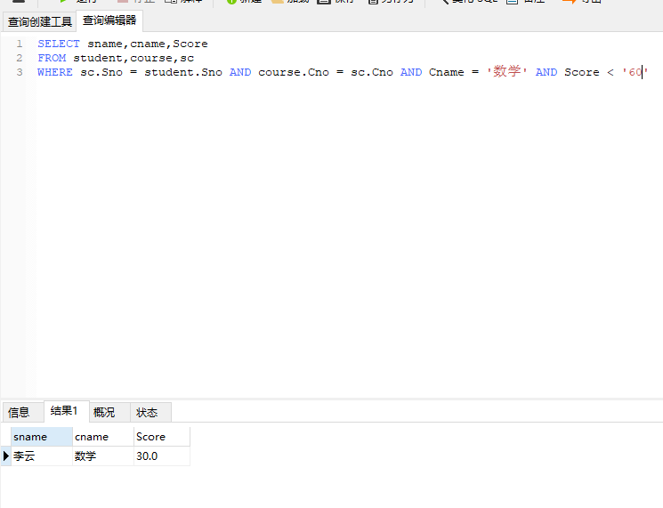

--35、查询所有学生的课程及分数情况；
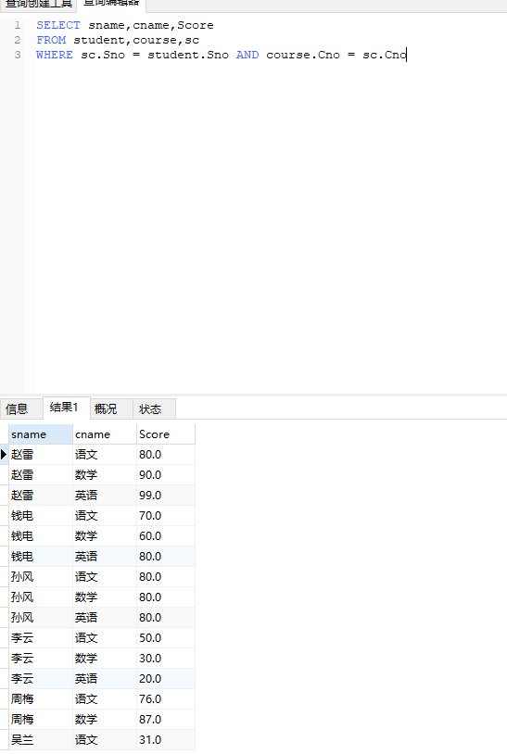

--36、查询任何一门课程成绩在70分以上的姓名、课程名称和分数；
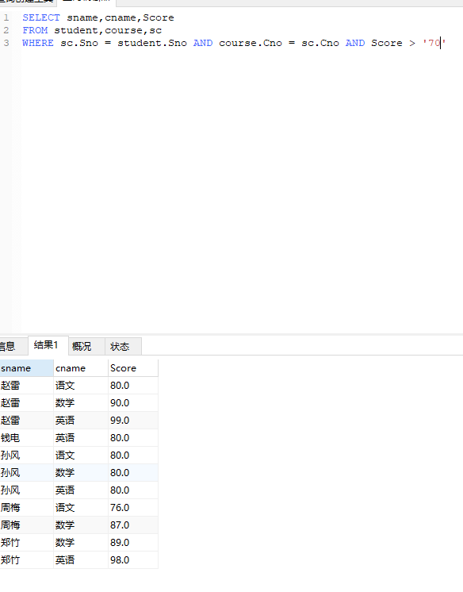

--37、查询不及格的课程
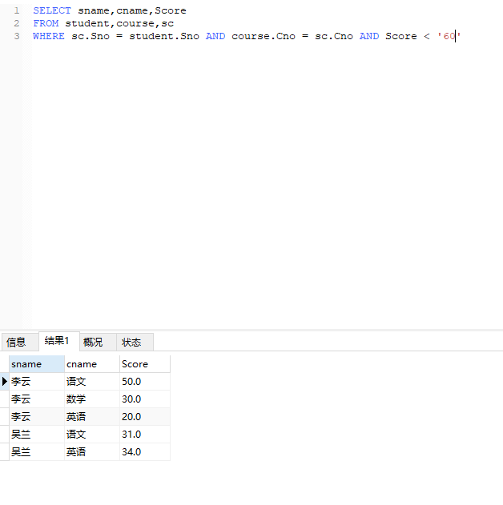

--38、查询课程编号为01且课程成绩在80分以上的学生的学号和姓名；
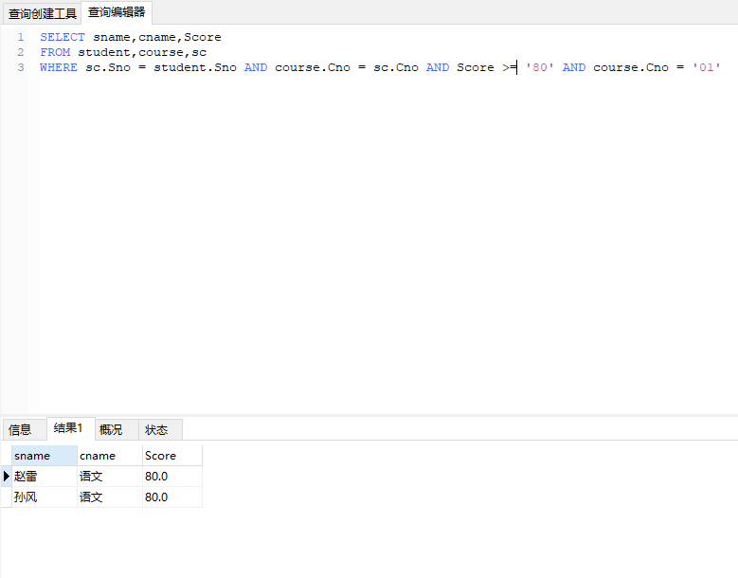

--39、求每门课程的学生人数
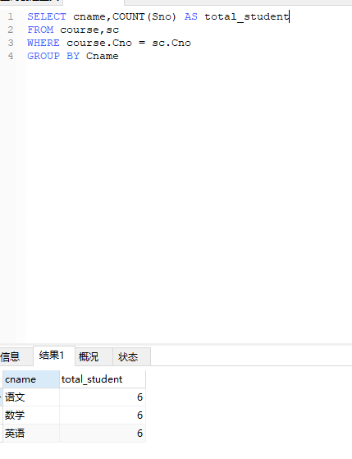

--40、查询选修"张三"老师所授课程的学生中，成绩最高的学生信息及其成绩
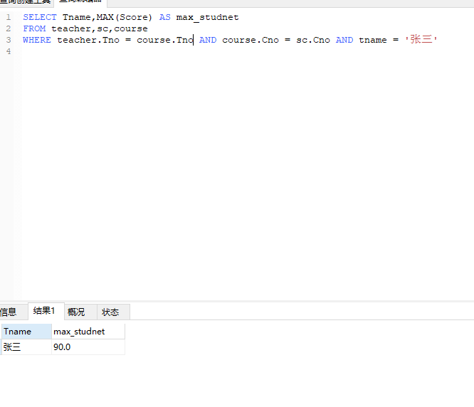

--41、查询不同课程成绩相同的学生的学生编号、课程编号、学生成绩

--42、查询每门功成绩最好的前两名

--43、统计每门课程的学生选修人数（超过5人的课程才统计）。要求输出课程号和选修人数，查询结果按人数降序排列，若人数相同，按课程号升序排列
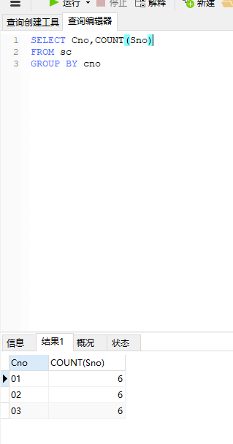

--44、检索至少选修两门课程的学生学号
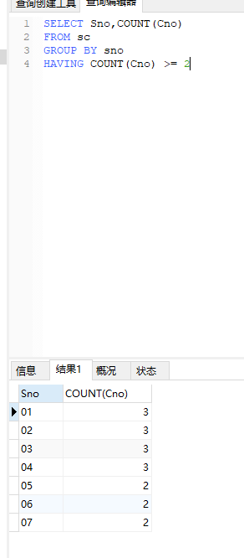

--45、查询选修了全部课程的学生信息
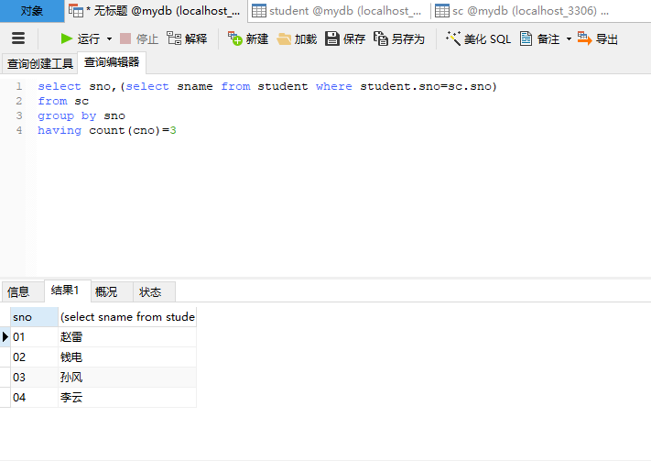

--46、查询各学生的年龄
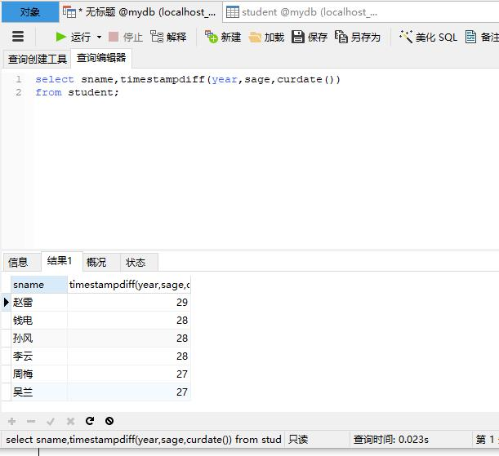

--47、查询本周过生日的学生
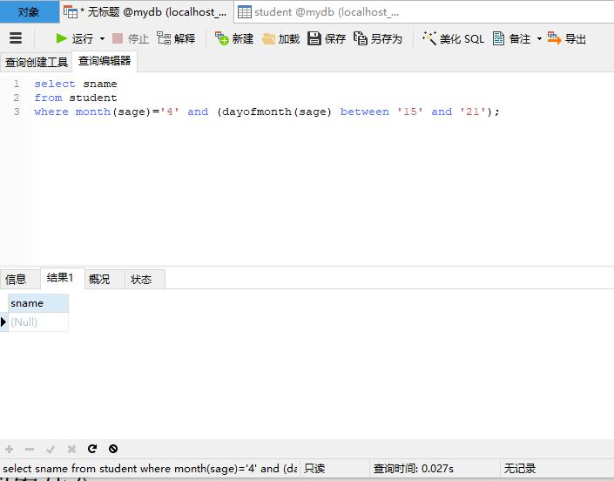

--48、查询下周过生日的学生
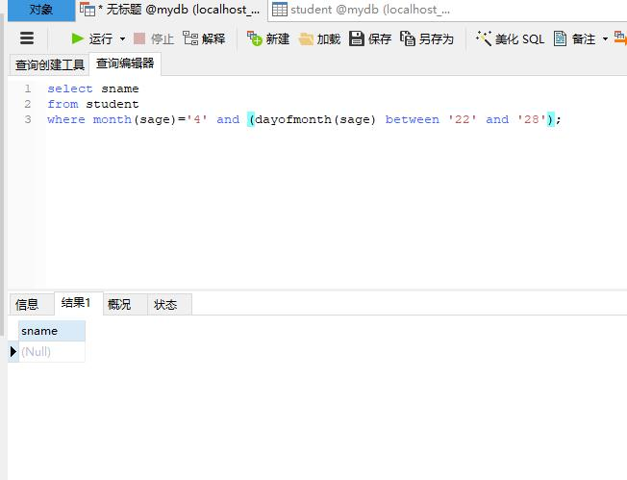

--49、查询本月过生日的学生
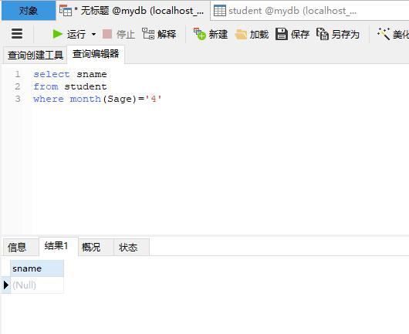

--50、查询下月过生日的学生
